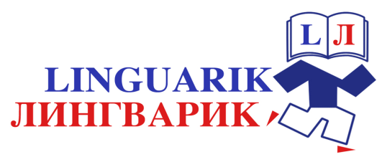
KNIGOLIOUB : échanges de livres
FICHE D’INSCRIPTION
КНИГОЛЮБ : обмен книгами
ФОРМУЛЯР ЗАПИСИ
2017/2018

NOM ...........…………………… PRÉNOM : …........……………………………..
Date de Naissance : ___/ ___/ __________
Adresse : ………………………………………………………………………………
☎ Domicile ou portable : …………….....……………………..……………
@ (obligatoire) : …………………………………………………………………………

Je m’inscris au club « Knigolioub ». Je m’engage à respecter les règles de fonctionnement du club.

Je suis adhérent(e) de l’association. L’inscription est gratuite.
Je ne suis pas adhérent(e) de l’association. Je règle la somme de 10 €.
En espèces Par chèque à l’ordre de LINGUARIK

Toute inscription vaut pour l’année entière. Une absence prolongée pour maladie ou pour toute autre raison ne peut être cause de non paiement ou donner lieu à remboursement.
Fait à ………………. Le ……………………..
Signature(s)

Les informations recueillies sont nécessaires pour votre adhésion. Elles font l’objet d’un traitement informatique et sont destinées au secrétariat de l’association LINGUARIK. En application des articles 39 et suivants de la loi du 6 janvier 1978 modifiées, vous bénéficiez d’un droit d’accès et de rectification aux informations qui vous concernent. Si vous souhaitez exercer ce droit et obtenir communication des informations vous concernant, veuillez vous adresser à Christophe Guillemet, président de l’association (06.82.93.58.14).

Association « LINGUARIK »,
Association loi 1901 enregistrée à la Sous Préfecture de St Germain en Laye
Siret: 527711428 00013
Maison de la Citoyenneté et de la Solidarité Associative
2, boulevard Robespierre, 78300 POISSY
linguarik@orange.fr, 06.82.93.58.14 (Président) ; 06.31.89.97.50 (Larissa Guillemet, directrice de l’association)

